作者簡介：

姓名：李展瑋

系級：測量113

學號：F64096198

E-mail：[brucelee097527297@gmail.com](mailto:brucelee097527297@gmail.com)

程式簡介：

第一題：猜數字

（１）設定答案

（２）設定初始介面

（３）用string儲存遊戲ID

（４）簡易遊戲說明

（５）設定以輸入數字以及玩家１２的猜數字計數器為元素的無限迴圈，並利用if判斷key與ans的距離已給予相應提示

（６）結束

結果簡介：說明你的程式如何操作，包含輸入格式與運作流程，作業中給的範例操作後之結果畫面，以及自定測試資料之結果畫面。

（１）猜數字遊戲

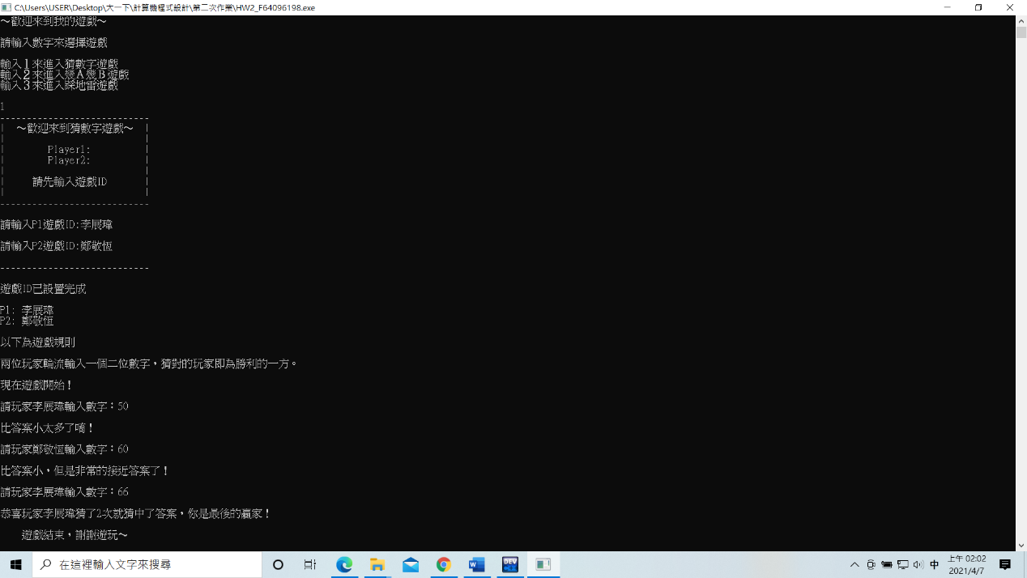

**謝謝老師以及助教～**